www.czechstepbystep.cz
Krátké české zprávy: Vánoce

Před poslechem.
1. Podívejte se na fotografie. Co tam je a co tam není?
kapr ▲ svíčka ▲ adventní věnec ▲ salát ▲ dárky ▲ kostel ▲ půlnoční mše

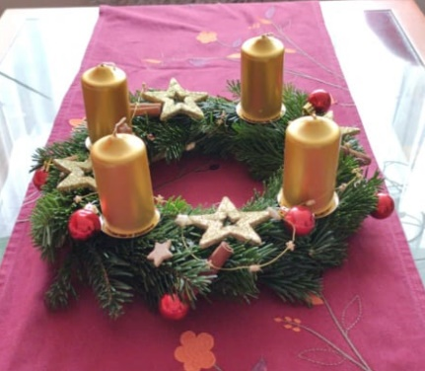
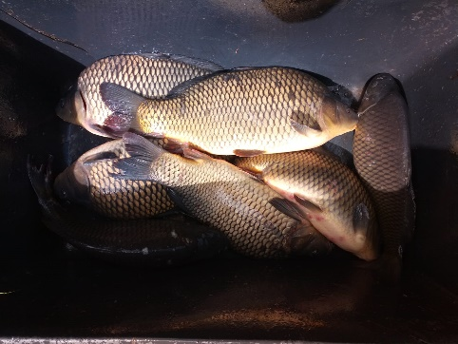
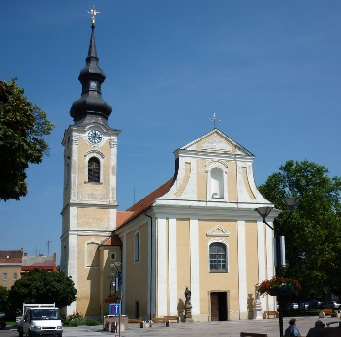
…………………………………………….………………………
Při poslechu:
2. Označte, co je správně.
1. Minulá neděle byla stříbrná / zlatá.
2. Štědrý den je letos ve čtvrtek / v pátek.
3. Tradiční vánoční večeře je kapr / kuřecí řízek.
4. Dárky se rozbalují 24. prosince ráno / večer.
5. Kostely jsou letos otevřené / zavřené.
……………………………………………………………………………………..
Po poslechu:
3. Spojte.
1. V neděli jsme na adventním věnci A. bude letos ve čtvrtek.
2. Do Vánoc zbývá už jen několik dnů B. rozbalovat dárky.
3. Hlavní vánoční svátek, Štědrý den, C. zapálili poslední, čtvrtou svíčku.
4. Večer bude sváteční večeře, D. přípravy na vánoční svátky vrcholí.
5. Po večeři se budou E. tradičně kapr a bramborový salát.
6. O půlnoci se může jít do kostela F. na Vánoce otevřené.
7. Kostely budou i přes pandemii G. na půlnoční mši.

4. Úkol
Čtvrtá adventní neděle je zlatá. Jak se říká první, druhé a třetí adventní neděli?

Další cvičení najdete na www.czechstepbystep.cz v sekci Cvičení on-line, Život v České republice.
……………………………………………………………………………………

V textu zprávy slyšíte:
Po večeři se budou rozbalovat dárky. O půlnoci se může jít do kostela.
Více o pasivu najdete v lekci 23 učebnice Česky krok za krokem 1, strana 188.

